**MINISTERIO DE CULTURA Y JUVENTUD**

**DIRECCIÓN GENERAL DEL ARCHIVO NACIONAL**

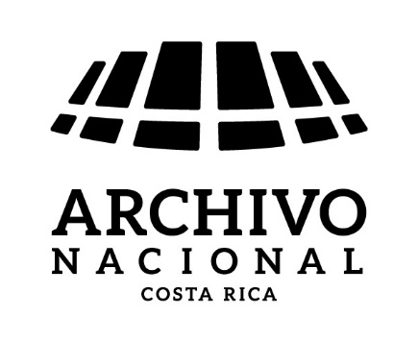

**MEMORIA INSTITUCIONAL**

**1° de mayo de 2016 al 30 de abril de 2017**

Tabla de contenido

# Introducción3

1. **Logros relevantes del período 1° de mayo de 2016 al 30 de abril de 2017 3**

# Problemas y limitaciones del período5

1. Costos financieros y origen del financiamiento 5
2. Galería fotográfica 6

# Introducción

El Archivo Nacional de Costa Rica fue creado mediante Decreto No. XXV del 23 de julio de 1881 con el nombre de “Archivos Nacionales”, por iniciativa del Lic. León Fernández Bonilla y con la misión de ser custodio del patrimonio documental de Costa Rica. Desde entonces, la institución ha sufrido cambios orgánico-funcionales y legales, con el fin de satisfacer las necesidades de información de la sociedad costarricense. En virtud de la Ley del Sistema Nacional de Archivos, No. 7202, la institución es un órgano desconcentrado del Ministerio de Cultura y Juventud, posee además un amplio marco jurídico y ayuda a controlar el ejercicio del notariado, y es el ente rector del Sistema Nacional de Archivos.

# Logros relevantes del período 1° de mayo de 2016 al 30 de abril de 2017

**Plan Nacional de Desarrollo 2015-2018 “Alberto Cañas Escalante” y Proyección Institucional**

Como parte del Plan Nacional de Desarrollo 2015-2018, se asume el compromiso de realizar cuatro exposiciones documentales en cantones prioritarios y la realización de visitas guiadas al Archivo Nacional por parte de estudiantes de estas comunidades. En el período indicado se trabajó con personas de Buenos Aires, Golfito, Corredores y León Cortés.

Es así como se llevaron a cabo tres actividades con grupos del Colegio Técnico Profesional de San Pablo de León Cortés (30 personas), dos con estudiantes del Colegio Técnico Profesional de Buenos Aires (100 personas), cuatro en el Colegio Técnico Profesional de Golfito (65 personas) y dos actividades en el Colegio Técnico Profesional de Corredores (40 personas).

En cuanto a las exposiciones en cantones prioritarios, los resultados fueron los siguientes: León Cortés; 608 personas beneficiadas con el " El urbanismo en el nuevo mundo". Golfito; 350 personas beneficiadas con “El cuarto viaje de Colón. Del sueño asiático a la realidad americana”. Corredores; 500 personas beneficiadas con “Fotografía, memoria del pasado y fuente de información” y, Buenos Aires de Puntarenas; con 100 personas beneficiadas con la exposición "El urbanismo en el nuevo mundo". En total, 1.558 personas se beneficiaron con el montaje y exhibición de estas exposiciones.

También, como parte del Plan Nacional de Desarrollo, se licitó y se adjudicó la construcción de la IV etapa del edificio del Archivo Nacional con poco más de 2.200 m² que albergarán depósitos de documentos del Archivo Histórico y Archivo Notarial. La orden de inicio se dio a partir del 30 de enero y se espera que la construcción esté finalizada el 30 de noviembre próximo.

Mediante los servicios de proyección institucional se obtuvieron una serie de logros, entre los que destacan la atención de 45 visitas guiadas al Archivo Nacional en las cuales se atendieron 871 visitantes; el préstamo de 18 exposiciones itinerantes a instituciones y comunidades en diversos lugares del país, que disfrutaron 15.286 personas; celebración de la Feria de Archivos en el Día Internacional de los Archivos, los días 8 y 9 de junio, con participación de 850 personas. Durante los doce meses se mantuvo la exhibición en la sede de la institución de la exposición española “Pacífico, España y la Aventura del Mar Sur” que fue visitada por cerca de 2500 interesados; la presentación de libro "Aires Buenos tatuados por la historia (poemas y relatos)", de Luz Alba Chacón León, en coordinación con la Editorial Poiesis; la exposición "La ciudad habitada. San José y el Teatro Nacional de ayer y hoy", en la Sala León Fernández Bonilla, así como la proyección del video institucional en el canal UCR y en el canal You Tube. Se brindó constante información actualizada por medio del Sitio Web, el Facebook y Twitter institucional. Durante el periodo se produjeron publicaciones tales como la Revista del Archivo Nacional 2016, Memoria del XXVI Congreso Archivístico Nacional, Mapas de Costa Rica y América Central (1540-1887), Cuadernillo “Cronología del Archivo Nacional de Costa Rica” 1881-2015, boletines electrónicos “Archívese”, entre otros.

**Acceso a la información pública y desarrollo tecnológico**

En materia de Tecnologías de Información resalta la donación de la empresa BIS S.A del diseño del nuevo Sitio Web y del sistema ARCA, para la gestión y conservación a largo plazo de documentos digitales y digitalizados, que cumple con los estándares internacionales en materia de conservación digital. Ambos proyectos se encuentran en proceso de diseño e implementación. Asimismo, se destaca la ampliación de la capacidad de almacenamiento interna, con el fin de resguardar una mayor cantidad de documentos electrónicos para su facilitación a través del sitio web institucional; mejoras en las telecomunicaciones institucionales, que incluyen la configuración de la red vertical ("backbone") en fibra óptica, la creación de redes virtuales para la segmentación del tráfico de red ("VLANs"), la configuración de un portal para brindar accesos a la red pública de usuarios, la duplicación del ancho de banda del enlace principal, entre otros.

En cuanto a la reproducción digital de documentos para facilitar su consulta a través del sitio web, se digitalizaron 6.431 tomos de protocolos notariales y aproximadamente 2.158.992 imágenes; así como del Fondo Congreso: 101.187 imágenes; Fondo Gobernación: 163.476 imágenes; 3.722 imágenes de diapositivas, negativos y fotografías de diferentes transferencias.

Respecto de registros en las bases de datos, en el Archivo Intermedio se incorporaron 32.369 registros, del Archivo Histórico 574.869 registros y 3.715 registros nuevos de fotografías. En el Archivo Notarial, 88.836 registros nuevos y 1.399.3743 registros depurados de índices notariales, así como 178.571 registros de la base de datos de la Biblioteca. A la fecha se encuentran disponibles 4.037.699 registros en base de datos que se pueden consultar por internet.

Se atendieron 167602 consultas de documentos in situ y el sitio web fue visitado por un total de 23.360 usuarios: 13956 visitas generales; 7699 consultas a las bases de Archivo Histórico, 825 Archivo Notarial, 198 de Archivo Intermedio y 682 de la Biblioteca. Se atendieron además 63589 consultas al sistema de información notarial y 36453 consultas a las imágenes digitalizadas disponibles.

**Rectoría del Sistema Nacional de Archivos (SNA)**

En julio del 2016 se llevó a cabo el XXVIII Congreso Archivístico Nacional, dedicado al tema “Modelo de gestión de documentos y administración de Archivos”, elaborado por profesionales de la Subdirección General de Archivos Estatales de España para la Red Internacional de Transparencia y Acceso a la Información con la participación de 164 personas. Además, se llevaron a cabo 21 actividades de capacitación entre cursos, talleres y charlas, todos dedicados a los temas archivísticos y notariales, beneficiando a 563 personas.

En el marco de las competencias de esta rectoría, fue posible realizar 38 actividades de inspección y de seguimientos de inspecciones en sitio y escritos en los archivos de las instituciones del sistema, así como atender 131 actividades de asesorías sobre la administración y conservación de los documentos. Así mismo se atendieron 112 trámites de valoración documental, para autorizar la eliminación de documentos o declarar algunos de ellos como patrimonio de conservación permanente. Además la Comisión Nacional de Selección y Eliminación de Documentos aprobó declaraciones generales de series de documentos con valor científico cultural de unidades como comunicación o prensa, informática, tecnologías de la información y cooperación internacional, así como para las Universidades Públicas, con el fin de salvaguardar el patrimonio documental. Además, debe destacarse en el período otros importantes logros:

Conjuntamente con archivistas del sistema, se finalizó la preparación de la Norma Nacional de Descripción Archivística con base en las normas internacionales ISDIAH, ISAAR-cpf, ISDF e ISAD-G y se sometió a consulta pública durante los meses de noviembre y diciembre del 2016.

Se culminó la ejecución y revisión del registro de los documentos que han sido declarados con valor científico cultural, patrimonio de conservación permanente que eventualmente deberá recibir el Archivo Nacional y que es un insumo indispensable para la planificación de la infraestructura física y digital que requiere la institución.

Durante el período se inició la coordinación para la transferencia de documentos con motivo del cambio de Gobierno en mayo de 2018 por parte de la Presidencia de la República, Consejo de Gobierno y Despachos de Ministros: designación de responsables, reunión con el de Consejo de Gobierno, talleres de capacitación, entre otros.

**Rescate y conservación de documentos**

Se realizó la encuadernación, restauración y cosido de cientos de documentos. Asimismo, se recibieron transferencias de archivos públicos tales como, Comisión Nacional de Prevención de Riesgos y Atención de Emergencias, Municipalidades de Grecia, Tilarán, Pérez Zeledón, Parrita, San José y Cartago, Recope, Universidad Técnica Nacional, Junta de Protección Social, Poder Judicial, Corbana, INA, Editorial Costa Rica, SINART, Instituto de Alajuela; donaciones de documentos, entre las que destacan afiches y fotografías. Se continuó con el trámite de donación de archivos privados de Alberto Cañas Escalante, Luis Alberto Monge Álvarez; colección de mapas de Alfredo Villalobos Quirós; Rodrigo Fournier, Fernando Soto Harrison, Carlos Luis Sáenz, entre otros.

**Cooperación Internacional**

Mediante la cooperación del Programa Iberarchivos-ADAI, se logró la ejecución de dos proyectos por un monto total de €9.000 (¢5.021.246.50) para “Cuantificación en metros lineales y definición de fechas extremas de series documentales declaradas de valor científico-cultural por la Comisión de Selección y Eliminación de Documentos, CNSED de 1991 a 2007 (2ª fase)” y “Revisar, ordenar y describir los expedientes de índices notariales del periodo 2013-2015”

**Logros Administrativos**

Durante el período el Archivo Nacional obtuvo una excelente evaluación en el Índice de Gestión Institucional (IGI) de la Contraloría General de la República correspondiente a 2015, ubicándose como la institución mejor evaluada del sector cultura. Asimismo obtuvo el cuarto lugar a nivel nacional en el Índice de Transparencia del Sector Público de la Defensoría de los Habitantes. Asimismo logró la descripción y actualización de 52 procedimientos y la actualización del Manual Institucional de Procesos y de la descripción de funciones de 126 cargos institucionales.

# Problemas y limitaciones del período

El principal problema que enfrenta el Archivo Nacional es la restricción impuesta para la utilización de plazas que quedan vacantes y la imposibilidad de crear plazas nuevas para atender las necesidades de la institución. Esta situación genera falta de recurso humano en las diferentes dependencias lo cual dificulta asumir sus competencias y una mejor distribución de sus funciones.

# Costos financieros y origen del financiamiento

Para el cumplimiento de las metas y competencias se invirtieron ¢2.565,50 millones, que provienen de la transferencia del Gobierno Central y los recursos propios de la Junta Administrativa del Archivo Nacional.

**-Galería Fotográfica-**

C:\Users\mleal\AppData\Local\Microsoft\Windows\INetCache\Content.Word\IMG_1893.tifFotografía 1

Fotografía 2



En el XXVIII Congreso Archivístico Nacional se realizó la entrega del premio “Luz Alba Chacón de Umaña” al Archivo Central Institucional de la Dirección General de Aviación Civil dirigido por Yesenia Castillo Villalta y el premio “José Luis Coto Conde” a Rafael Alonso Cedeño Molina, Nancy Granados Peraza, Gabriela Guevara Acón y Carlos Eduardo Montero Paniagua, Archivistas.

Fotografía 3

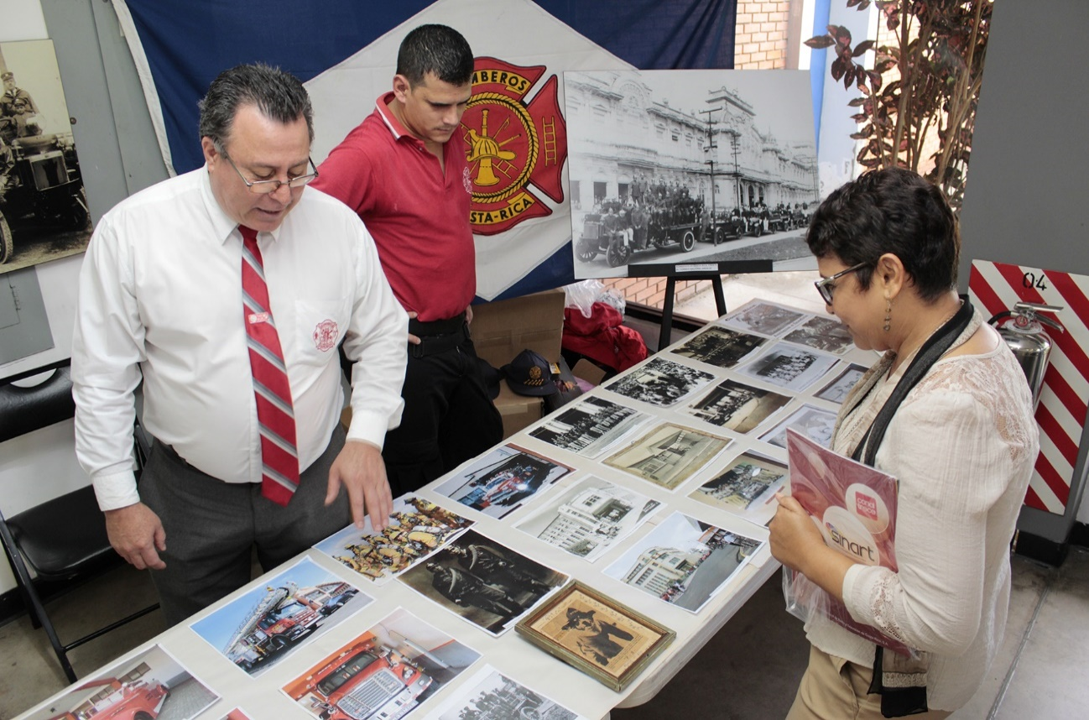

En el Día Internacional de los Archivos se contó con puestos informativos de 10 instituciones y la participación de 850 personas, la mayoría de grupos educativos.

Fotografía 4

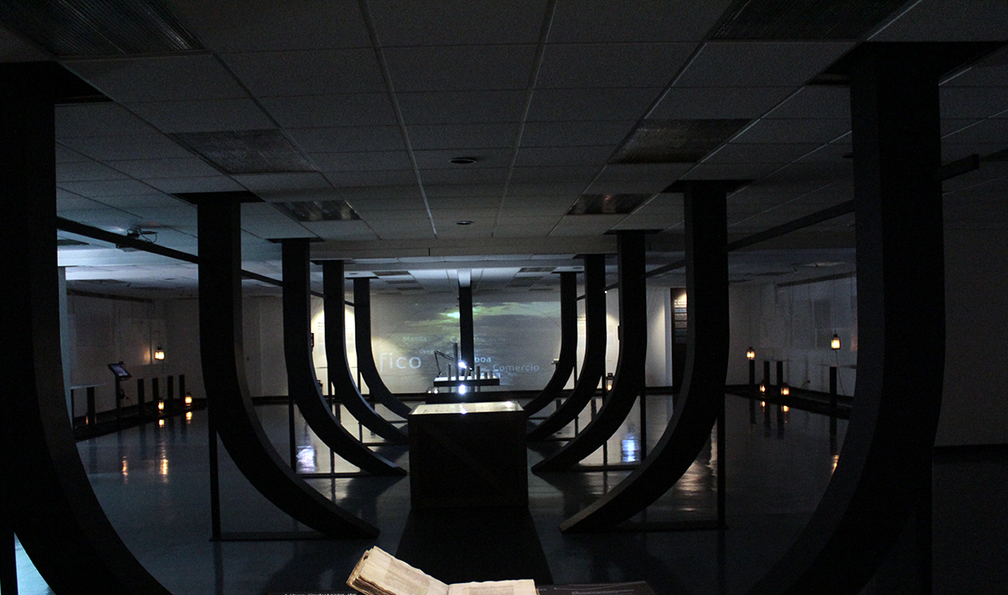

Fotografía 5

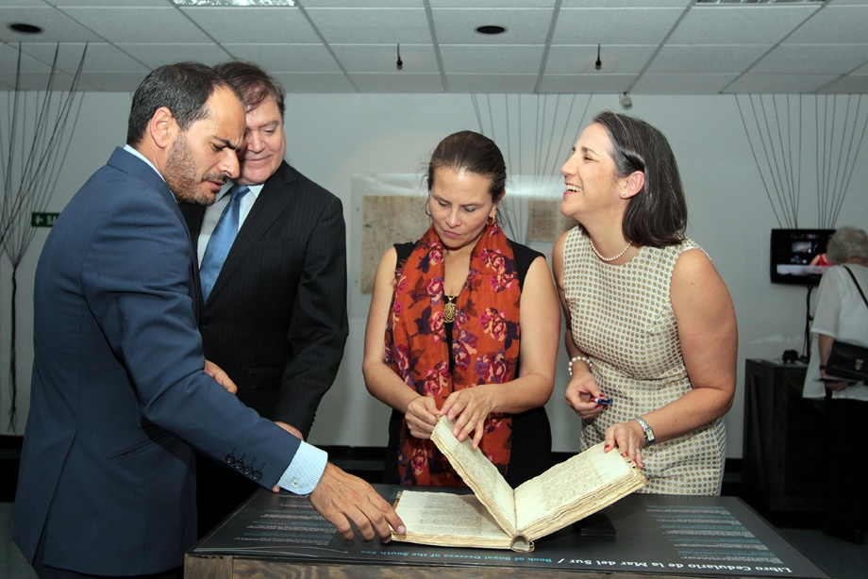

Exposición “Pacífico, España y la Aventura de la Mar del Sur”.

Fotografía 6

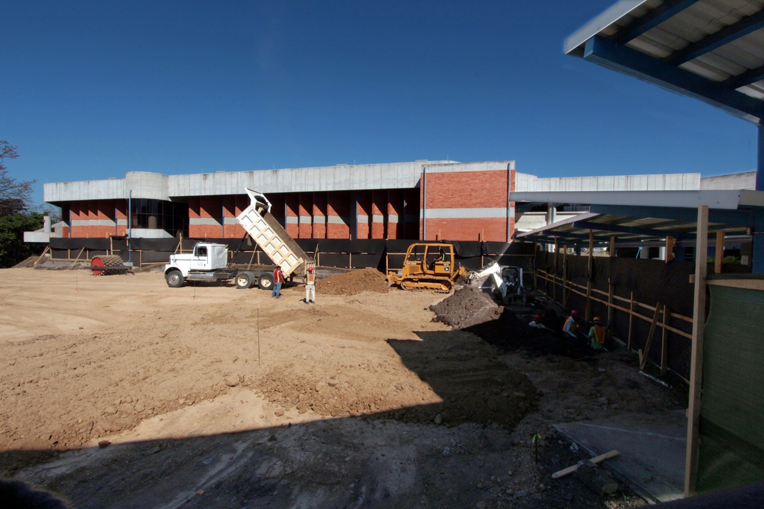

Trabajos iniciales de la Construcción de la IV Etapa del Edificio (Depósitos documentales)

Fotografía 7

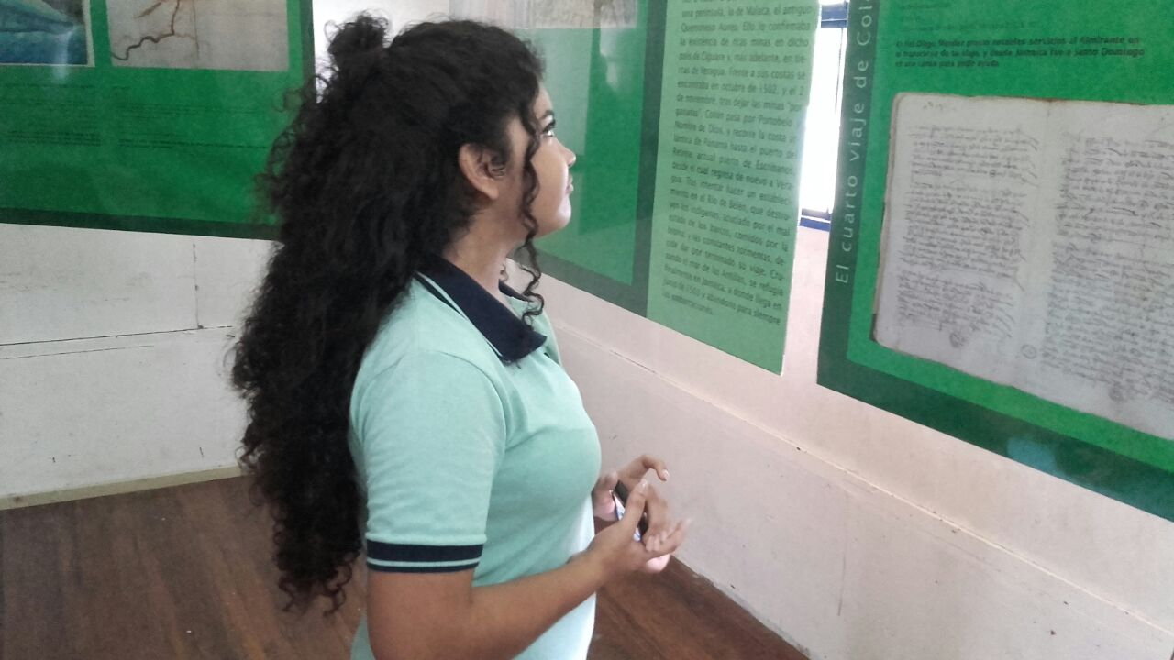

Exposición: “El IV Viaje de Colón”, en Golfito

Fotografía 8

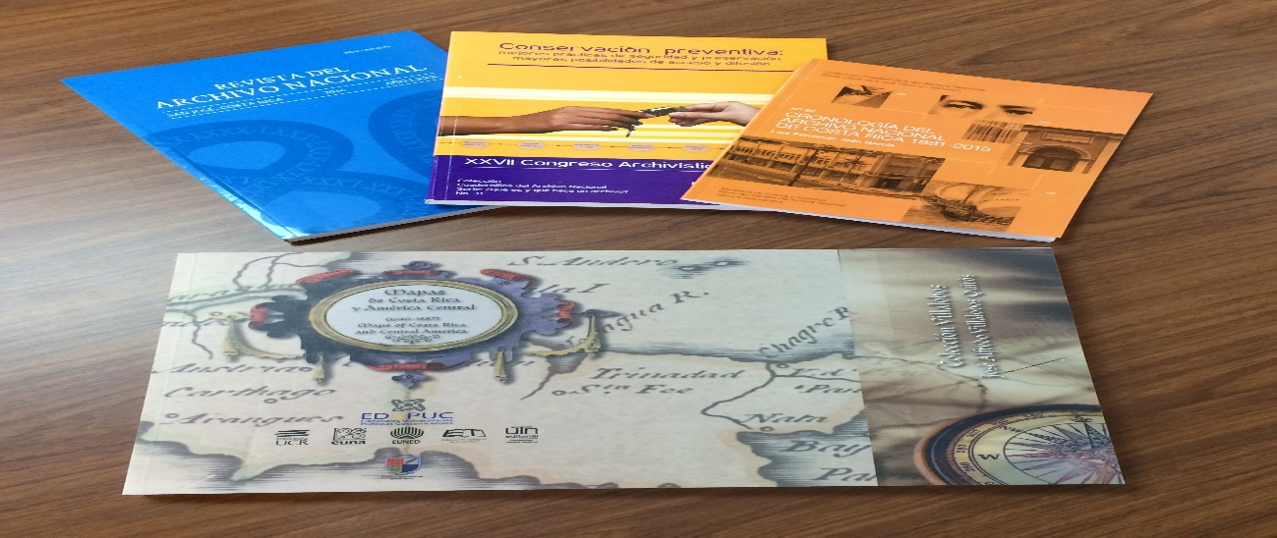

Publicaciones producidas durante el año 2016 “Memoria del XXVI Congreso Archivístico Nacional”, “Revista del Archivo Nacional”, “Cuadernillo: “Cronología del Archivo Nacional de Costa Rica “ (1881-2015) ”, “Mapas de Costa Rica y América Central (1540-1887)”.